Colegio San Luis de Alba

Carta de patrocinio
Yo, Manuel José Ossandón Irarrázabal, RUT: 7.022.006-7, representante de la ciudadanía bajo el cargo de Senador de la República, declaro mi patrocinio a la iniciativa juvenil de ley “Inclusión del Adulto Mayor como personaje importante dentro de la sociedad” presentada por los alumnos de Colegio San Luis de Alba, de la Región de Los Ríos, dentro del marco del Torneo Delibera 2015

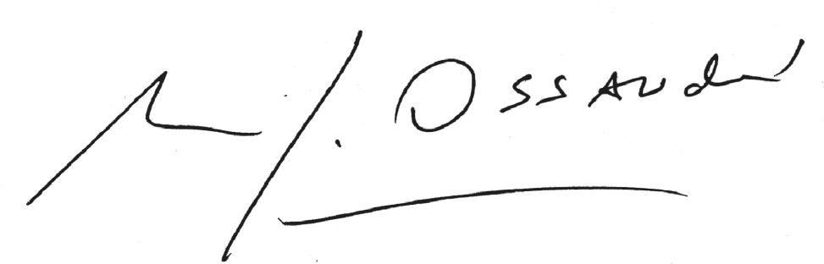____________________
Firma

Valparaíso, 6 de octubre de 2015.

